BỘ GIÁO DỤC VÀ ĐÀO TẠO

ĐẠI HỌC DUY TÂN
KHOA CÔNG NGHỆ THÔNG TIN

XÂY DỰNG HỆ THỐNG
QUẢN LÝ TÀI CHÍNH GIA ĐÌNH TÍCH HỢP
PHÂN TÍCH CHI TIÊU VÀ CẢNH BÁO

DATABASE DOCUMENT
GIẢNG VIÊN HƯỚNG DẪN:
TS. Huỳnh Bá Diệu
NHÓM SINH VIÊN THỰC HIỆN:
- Nguyễn Văn Đức - 28211105037
- Trần Thị Cẩm Tiên - 28204953869
- Đoàn Phong Nguyên - 28211146367
- Lê Anh Vũ - 28211102094
- Nguyễn Văn Nhã - 28211143941

Đà Nẵng, 2026

THÔNG TIN DỰ ÁN
Dự án viết tắt | Gia Kế
Tên dự án | Xây dựng hệ thống quản lý tài chính gia đình tích hợp phân tích chi tiêu và cảnh báo
Ngày bắt đầu | 12/03/2026 | Ngày kết thúc | 15/05/2026
Nơi thực hiện | Khoa Công nghệ thông tin – Đại học Duy Tân
Mentor | TS. Huỳnh Bá Diệu  Email: dieuhb@gmail.com  Phone: 0942546109
Chủ sở hữu  (Product Owner) | TS. Huỳnh Bá Diệu  Email: dieuhb@gmail.com  Phone: 0942546109
Quản lý dự án (Scrum Master) | Nguyễn Văn Đức | phuocnguyenvan360@gmail.com | 0905827873
Thành viên trong đội | Trần Thị Cẩm Tiên | camtien24092004@gmail.com | 0764271142
 | Đoàn Phong Nguyên | phongnguyentom@gmail.com | 0855922029
 | Lê Anh Vũ | leanhvu18122004@gmail.com | 0342739493
 | Nguyễn Văn Nhã | vannha091104@gmail.com | 0862040357

THÔNG TIN TÀI LIỆU
Tên dự án | Xây dựng hệ thống quản lý tài chính gia đình tích hợp phân tích chi tiêu và cảnh báo
Tiêu đề tài liệu | Project DataBase Document
Người thực hiện | Nguyễn Văn Đức

LỊCH SỬ CHỈNH SỬA TÀI LIỆU
Phiên bản | Người chỉnh sửa | Ngày | Ghi chú
1.0 | Nguyễn Văn Đức | 18/03/2026 | Bản nháp
1.1 | Nguyễn Văn Đức | 19/03/2026 | Bản chính thức

PHÊ DUYỆT TÀI LIỆU
Người hướng dẫn | TS. Huỳnh Bá Diệu | Chữ ký
 |  | Ngày | …./…./2026
Chủ sở hữu | TS. Huỳnh Bá Diệu | Chữ ký
 |  | Ngày | …./…./2026
Quản lý dự án | Nguyễn Văn Đức | Chữ ký
 |  | Ngày | …./…./2026
Thành viên | Trần Thị Cẩm Tiên | Chữ ký
 |  | Ngày | …./…./2026
 | Đoàn Phong Nguyên | Chữ ký
 |  | Ngày | …./…./2026
 | Lê Anh Vũ | Chữ ký
 |  | Ngày | …./…./2026
 | Nguyễn Văn Nhã | Chữ ký
 |  | Ngày | …./…./2026

MỤC LỤC
1. LỰA CHỌN CƠ SỞ DỮ LIỆU 5
2. THIẾT KẾ CƠ SỞ DỮ LIỆU 5
2.1. Lược đồ cơ sở dữ liệu 5
2.2. Thiết kế kiến trúc bảng 6
2.3. Sơ đồ thực tế liên kết 11

LỰA CHỌN CƠ SỞ DỮ LIỆU
- Hệ thống của chúng tôi sử dụng Hệ quản trị cơ sở dữ liệu MôngDB.
- MongoDB là một hệ quản trị cơ sở dữ liệu NoSQL, lưu trữ dữ liệu dưới dạng tài liệu (document) theo cấu trúc JSON, phù hợp với các ứng dụng web hiện đại cần xử lý dữ liệu linh hoạt.
- MongoDB có những đặc điểm nổi bật như sau:
- Dữ liệu được lưu trữ dưới dạng document nên không yêu cầu cấu trúc bảng cố định, dễ dàng thay đổi và mở rộng.
- Hiệu năng tốt khi xử lý dữ liệu lớn và các thao tác đọc/ghi thường xuyên.
- Hỗ trợ mở rộng theo chiều ngang (scale-out), phù hợp với các hệ thống có khả năng phát triển trong tương lai.
- Cú pháp truy vấn đơn giản, dễ tích hợp với các ngôn ngữ lập trình như JavaScript, NodeJS, …
- MongoDB là phần mềm mã nguồn mở, có thể cài đặt và sử dụng miễn phí thông qua trang chủ: https://www.mongodb.com
- Với tính linh hoạt trong lưu trữ dữ liệu và khả năng mở rộng tốt, MongoDB phù hợp với các ứng dụng web, đặc biệt là các hệ thống sử dụng NodeJS.
- Ứng dụng của chúng tôi được thiết kế và xây dựng dựa trên cơ sở dữ liệu MongoDB.

THIẾT KẾ CƠ SỞ DỮ LIỆU

Lược đồ cơ sở dữ liệu
- TaiKhoan (Id_TaiKhoan, Email, MatKhau, TrangThai, VaiTroHT, MaXacThuc, MaHetHan, isLocket NgayTao, NgayCapNhap): Dùng để chứa thông tin đăng nhập, mật khẩu và trạng thái tài khoản
- NguoiDung (Id_NguoiDung, Id_TaiKhoan, Id_KhongGian, TenNguoiDung, AnhDaiDien, VaiTro, NgayTao, NgayCapNhap): Dùng để chứa thông tin hồ sơ người dùng, ảnh đại diện và vai trò (Parent/Member).
- KhongGian (Id_KhongGian, Id_NguoiDung, TenKhongGian, MaMoi, NguoiTao, DanhSachThanhVien, NguongCanhBao, NgayTao, NgayCapNhap): Dùng để đại diện cho một "Không gian gia đình", nơi kết nối các thành viên dùng chung ngân sách.
- DanhMuc (Id_DanhMuc, TenDanhMuc, icon, Id_KhongGian, NgayTao, NgayCapNhap): Dùng dể chứa thông tin về danh mục phân loại cho thu nhập và chi tiêu.
- KhoanChi (Id_KhoanChi, Id_KhongGian, Id_NguoiDung, Id_DanhMuc, SoTien, NgayThucHien, MoTaCT, DanhSachNhan, NgayTao, NgayCapNhap): Dùng để chứa thông tin về ghi chép các khoản chi tiêu thực tế.
- KhoanThu (Id_KhoanThu, Id_KhongGian, Id_NguoiDung, Id_DanhMuc, SoTien, NgayThucHien, MoTaCT, DanhSachNhan, NgayTao, NgayCapNhap): Dùng để chứa thông tin về ghi chép các khoản thu tiêu thực tế.
- NganSach (Id_NganSach, Id_KhongGian, Id_DanhMuc, SoTienHanMuc, Thang, Nam, NgayTao, NgayCapNhap): Dùng để chứa thông tin về các ngành
- ThongBao (Id_ThongBao, Id_KhongGian, TieuDe, NoiDung, LoaiThongBao, DanhSachDaDoc): Dùng để lưu trữ các cảnh báo và tin nhắn hệ thống.
- Nhan (Id_Nhan, TenNhan, Id_KhongGian, MauSac): Dùng để gắn các nhãn để lọc giao dịch
- MucTieu (Id_MucTieu, Id_KhongGian, TenMucTieu, SoTienMucTieu, SoTienHienTai, NgayDuKien, MauSac, Icon, TrangThai, NgayTao, NgayCapNhap)
- LichSuPhanBo (Id_LichSu, Id_MucTieu, Id_KhongGian, Id_NguoiDung, NgayPhanBo, GhiChu, NgayTao, NgayCapNhap)

2.2. Thiết kế kiến trúc bảng
- Collection TaiKhoan: Dùng để chứa thông tin đăng nhập, mật khẩu và trạng thái tài khoản
Field | Type | Null | Key | Default | Extra
Id_TaiKhoan | ObjectId | No | PK | None | Auto_generated
Email | Varchar (255) | No |  | None | Unique, Lowercase
Password | Varchar (255) | No |  | None | Bcrypt Hash
TrangThai | Boolean | No |  | False
IsLocket | Boolean | No |  | False
MaXacThuc | Varchar (6) | Yes |  | None
VaiTroHT | Enum | No |  | User | Values: `admin`, `user`
MaHetHan | DateTime | Yes |  | None
NgayTao | DateTime | No |  | None | Timestamps
NgayCapNhap | DateTime | No |  | None | Timestamps

- Collection NguoiDung: Dùng để chứa thông tin hồ sơ người dùng, ảnh đại diện và vai trò (Parent/Member).
Field | Type | Null | Key | Default | Extra
Id_NguoiDung | ObjectId | No | PK | None | Auto_generated
Id_TaiKhoan | ObjectId | No | FK | None | Ref: TaiKhoan
TenNguoiDung | Varchar (255) | No |  | None
AnhDaiDien | Varchar (255) | Yes |  | URL
Id_KhongGian | ObjectId | Yes | FK | None | Ref: KhongGian
VaiTro | Enum | Yes |  | None | Value: parent, member
NgayTao | DateTime | No |  | None | Timestamps
NgayCapNhap | DateTime | No |  | None | Timestamps

- Collection KhongGian: Dùng để đại diện cho một "Không gian gia đình", nơi kết nối các thành viên dùng chung ngân sách.
Field | Type | Null | Key | Default | Extra
Id_KhongGian | ObjectId | No | PK | None | Auto_generated
Id_NguoiDung | ObjectId | No | FK | None | Ref: NguoiDung
TenKhongGian | Varchar (255) | No |  | None
MaMoi | Varchar (20) | No |  | None | Unique, Uppercase
NguoiTao | ObjectId | No | FK | None | Ref: NguoiDung
DSThanhVien | Array[ObjectId] | No | FK | [ ] | Ref: NguoiDung
NguongCanhBao | Array [Int] | No |  | [80,100]
NgayTao | DateTime | No |  | None | Timestamps
NgayCapNhap | DateTime | No |  | None | Timestamps

- Collection DanhMuc: Dùng dể chứa thông tin về danh mục phân loại cho thu nhập và chi tiêu.
Field | Type | Null | Key | Default | Extra
Id_DanhMuc | ObjcetId | No | PK | None | Auto_generated
Id_KhongGian | ObjectId | No | FK | Yes | Ref: KhongGian,
TenDanhMuc | Varchar (255) | No |  | None
Loai | Enum | No | expense | None | Values: `income`, `expense
Icon | Varchar (255) | No | FK | None
VaiTroHT | Boolean | No |  | False
NgayTao | Datetime | No |  | None | Timestamps
NgayCapNhap | Datetime | No |  | None | Timestamps

- Collection KhoanChi: Dùng để chứa thông tin về ghi chép các khoản chi tiêu thực tế.
Field | Type | Null | Key | Default | Extra
Id_KhoanChi | ObjectId | No | PK | None | Auto_generated
Id_KhongGian | ObjectId | No | FK | None | Ref: KhongGian
Id_NguoiDung | ObjectId | No | FK | None | Ref: NguoiDung
Id_DanhMuc | ObjectId | No | Fk | None | Ref: DanhMuc
SoTien | Decimal | No |  | None
NgayThucHien | Datetime | No |  | None
MotaCT | Varchar (225) | Yes |  | None
DanhSachNhan | Array [ObjectId] | No |  | [ ] | Ref: Nhan
NgayTao | Datetime | No |  | None | Timestamps
NgayCapNhap | Datetime | No |  | None | Timestamp

- Collection KhoanThu: Dùng để chứa thông tin về ghi chép các khoản thu nhập thực tế.
Field | Type | Null | Key | Default | Extra
Id_KhoanThu | ObjectId | No | PK | None | Auto_generated
Id_KhongGian | ObjectId | No | FK | None | Ref: KhongGian
Id_NguoiDung | ObjectId | No | FK | None | Ref: NguoiDung
Id_DanhMuc | ObjectId | No | Fk | None | Ref: DanhMuc
SoTien | Decimal | No |  | None
NgayThucHien | Datetime | No |  | None
MotaCT | Varchar (225) | Yes |  | None
DanhSachNhan | Array [ObjectId] | No |  | [ ] | Ref: Nhan
NgayTao | Datetime | No |  | None | Timestamps
NgayCapNhap | Datetime | No |  | None | Timestamp

- Collection NganSach: Dùng để thiết lập hạn mức chi tiêu cho từng danh mục trong một khoảng thời gian.
Field | Type | Null | Key | Default | Extra
Id_NganSach | ObjectId | No | PK | None | Auto_generated
Id_KhongGian | ObjectId | No | FK | None | Ref: KhongGian
Id_DanhMuc | ObjectId | No | Fk | None | Ref: DanhMuc
SoTienHanMuc | Decimal | No |  | None
Thang | Int | No |  | None | Month (1-12)
Nam | Int | Yes |  | None
NguongCanhBao | Array [Int] | No |  | [ 80,100]
NgayTao | Datetime | No |  | None | Timestamps
NgayCapNhap | Datetime | No |  | None | Timestamp
- Collection ThongBao: Dùng để lưu trữ các thông báo hệ thống và cảnh báo chi tiêu cho người dùng.
Field | Type | Null | Key | Default | Extra
Id_ThongBao | ObjectId | No | PK | None | Auto_generated
Id_KhongGian | ObjectId | No | FK | None | Ref: KhongGian
TieuDe | Varchar (225) | No |  | None
NoiDung | Varchar (225) | No |  | None
LoaiThongBao | Enum | No |  | INFO | Values: `WARNING`, `DANGER`, `INFO`
DanhSachDaDoc | Array [ObjectId] | No |  | [ ] | Ref: NguoiDung
NgayTao | Datetime | No |  | None | Timestamps
NgayCapNhap | Datetime | No |  | None | Timestamp

- Collection Nhan: Dùng để chứa thông tin về các nhãn (tags) dùng để phân loại giao dịch chi tiết hơn.
Field | Type | Null | Key | Default | Extra
Id_Nhan | ObjectId | No | PK | None | Auto_generated
Id_KhongGian | ObjectId | No | FK | None | Ref: KhongGian
TienNhan | Varchar (225) | No |  | None
MauSac | Varchar (225) | No |  | '#000000'
NgayTao | Datetime | No |  | None | Timestamps
NgayCapNhap | Datetime | No |  | None | Timestamp

- Collection MucTieu: Dùng để chứa thông tin về các mục tiêu
Field | Type | Null | Key | Default | Extra
Id_MucTieu | ObjectId | No | PK | None | Auto_generated
Id_KhongGian | ObjectId | No | FK | None | Ref: KhongGian
TenMucTieu | Varchar (225) | No |  | None
MauSac | Varchar (225) | No |  | None
SoTienMucTieu | Decimal | No |  | None
SoTienHienTai | Decimal | No |  | None
NgayDuKien | Datetime | No |  | None | Timestamps
Icon | Varchar (225) | No |  | None
TrangThai | Enum | No |  | `IN_PROGRESS`, `COMPLETED`, `CANCELLED`
NgayTao | Datetime | No |  | None | Timestamps
NgayCapNhap | Datetime | No |  | None | Timestamp

- Collection LichSuPhanBo: Dùng để chứa thông tin về các lịch sử phân bổ nguồn tiền cho mục tiêu được đề ra
Field | Type | Null | Key | Default | Extra
Id_LichSu | ObjectId | No | PK | None | Auto_generated
Id_KhongGian | ObjectId | No | FK | None | Ref: KhongGian
Id_MucTieu | ObjectId | No | FK | None | Ref: MucTieu
Id_NguoiDung | ObjectId | No | FK | None | Ref: NguoiDUng
SoTien | Decimal | No |  | None
NgayPhanBo | DateTime | No |  | None | Timestamps
GhiChu | Varchar (225) | No |  | None
NgayTao | Datetime | No |  | None | Timestamps
NgayCapNhap | Datetime | No |  | None | Timestamp

Sơ đồ thực tế liên kết
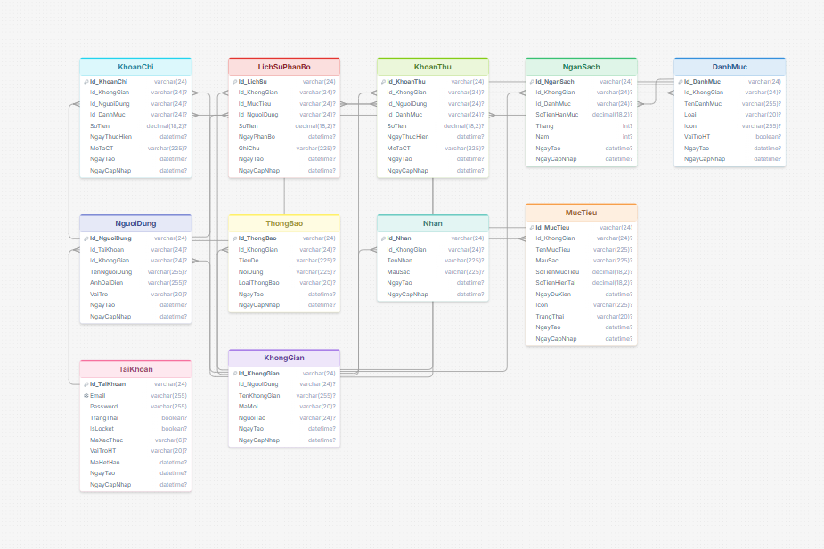

Hình 1: Sơ đồ thực thể liên kết

